


NOTICE D’UTILISATION
Système de régulation Température et Humidité

1. Description générale
Ce dispositif permet la mesure et la régulation de la température et de l’humidité d’une serre à travers une interface (écran LCD) et de trois boutons de commande.
Il fonctionne en mode automatique (avec consignes) ou en mode manuel.

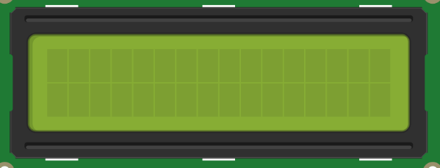

2. Composition du système
(1) Un écran d’affichage
- 3 boutons de commande
(3)

  - BP1 : bouton rouge
(1)
  - BP2 : bouton blanc
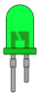
  - BP3 : bouton vert
(2)

- Un ventilateur
(4)
- Une pompe à eau
(5)
- LED verte

3. Description des boutons
Bouton | Couleur | Fonction
BP1 | Rouge | Changement de page (navigation dans les menus)
BP2 | Blanc | Action (-) et marche/arrêt de la pompe
BP3 | Vert | Action (+) et marche/arrêt du ventilateur

4. Description des menus
Menu 1 : Affichage des mesures
- Affiche la température mesurée
- Affiche l’humidité mesurée

Menu 2 : Régulation de la température
- Première ligne : température mesurée
- Seconde ligne : température de consigne
Réglage de la consigne :
- Plage de réglage : 0 à 51 °C
- BP3 (+) : augmenter la température de consigne
- BP2 (-) : diminuer la température de consigne
Fonctionnement automatique :
- Si la température de consigne est inférieure à la température mesurée,
le ventilateur s’active automatiquement jusqu’à atteindre la consigne.

Menu 3 : Régulation de l’humidité
- Première ligne : humidité mesurée
- Seconde ligne : humidité de consigne
Réglage de la consigne :
- Plage de réglage : 0 à 100 %
- BP3 (+) : augmenter l’humidité de consigne
- BP2 (-) : diminuer l’humidité de consigne
Fonctionnement automatique :
- Si l’humidité de consigne est supérieure à l’humidité mesurée,
la pompe s’active automatiquement jusqu’à atteindre la consigne.

Menu 4 : Mode manuel
Ce mode permet un contrôle direct des actionneurs.
- BP2 : allumage ou extinction forcée de la pompe
- BP3 : allumage ou extinction forcée du ventilateur
/!\ En mode manuel, les consignes automatiques ne sont pas prises en compte.
5. Signalisation et sécurité
- LED Verte éteinte et OK sur l’écran LCD : le système est fonctionnel
- LED Verte clignotante et carrés noirs clignotant sur l’écran LCD : indique un problème système
  - Défaut capteur
  - Dysfonctionnement interne
  - Problème d’alimentation ou de commande
- En cas de clignotement persistant, arrêter le système et effectuer une vérification.

6. Recommandations d’utilisation
- Ne pas dépasser les plages de réglage indiquées
- Utiliser le mode manuel uniquement pour des tests ou des situations spécifiques
- Vérifier régulièrement le bon fonctionnement des capteurs et actionneurs

